DANDERYDS KOMMUN

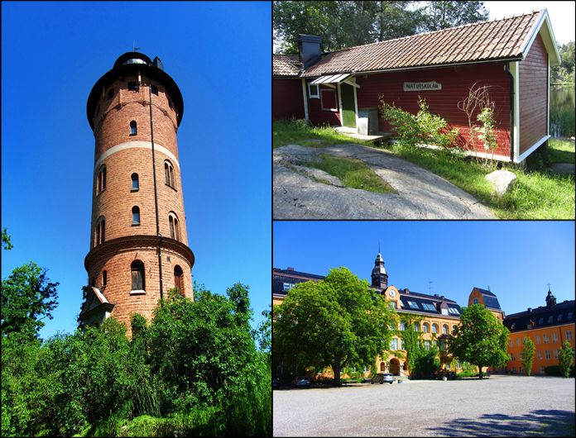

Anvisning fastighetsautomation
Danderyds kommun

Bilaga Larmförteckning
Datum: 2019-12-20
Ver: 2

Innehållsförteckning Sid
1 Revisionshistorik 3
2 Syfte 4
3 Värme/Vatten 5
4 Luftbehandling 5
5 Kökskyla 6
6 Brand 6
7 Övrigt 6

Revisionshistorik

Version | Datum | Förändring
1  2 | 2018-01-01  2019-12-20 | Första version  Larm från nödkyla i drift  Kom larm Modbus
SIGN.
Version
SIDA
DATUM
SENAST ÄNDRAD

Syfte
Denna bilaga redovisar riktlinjer för vilka larm som ska finnas samt med vilka inställningar för resp system.
Anvisningen ska användas som riktlinjer för att upprätthålla strukturen på larm som gäller inom Danderyd Kommuns fastighetsbestånd.
Dokumentet ska användas som anvisning för konsulter, konstruktörer och programmerare vid om/nybyggnation så att beteckningssystemet i alla sammanhang kan upprätthållas, oberoende av aktör.
Anvisningen ska ligga till grund för upprättande av förfrågningsunderlag för upphandling av styrsystem för fastighetsautomation.

Värme/Vatten

Larm | Prio | Driftfall | Gränsvärden | Fördröjning
Expansionskärl | A | Alla |  | 10min
Lågtemp primär tillopp | B | Vinter | 60 °C | 60min
Låg differenstemp primär | B | Alla |  | 60min
Avvikande tilloppstemp VV | B | Alla | +/- 10°C mot BV | 15min
Hög nivå pumpgrop | A | Alla |  | 10min
Lång drift, pump i pumpgrop | B | Alla |  | 4h
Driftstopp, pump radkrets | A | Vinter |  | 1min
Driftstopp, pump ventkrets | B | Alla |  | 1min
Handkörning pump | C | Alla |  | 30min
Avvikande tilloppstemp | C | Alla | +/- 5°C mot BV | 10min
Givarfel tilloppsgivare radkrets | A | Vinter |  | 1min
Givarfel reglerande givare | B | Alla |  | 5min
Givarfel övriga givare | C | Alla |  | 5min
Låg tilloppstemp radkrets | A | Vinter | 15°C < BV | 30min
Lång drifttid pump | C | Alla | Efter typ | 10min

Luftbehandling

Larm | Prio | Driftfall | Gränsvärden | Fördröjning
Driftstopp fläkt | A | Alla |  | 5min
Driftstopp pump | B | Vinter |  | 1min
Avvikande tilluftstemp | B | Alla | +/- 5°C mot BV | 15min
Givarfel frysvakt/varmhållning | A | Vinter |  | 10sek
Givarfel övriga givare | C | Alla |  | 5min
Frysvaktslarm | A | Vinter | 8°C | 10sek
Lågtempvakt tilluft | A | Vinter | 10°C | 15min
Rökdetektorlarm | A | Alla |  | 10sek
Servicelarm rökdetektor | C | Alla |  | 10min
Låg verkningsgrad VVX | B | Alla | Efter typ | 1h
Summalarm VVX | B | Alla |  | 5min
Brand-,Brandgasspjäll fel läge | A | Alla |  | 10min
Tryckavlastningsspjäll fel läge | A | Alla |  | 10min
Spjäll fel läge | A | Alla |  | 10min
Serviceomkopplare fel läge | B | Alla |  | 1h

Kökskyla

Larm | Prio | Driftfall | Gränsvärden | Fördröjning
Hög rumstemp frys | A | Alla | -15°C | 2h
Hög rumstemp kyl | A | Alla |  | 2h
Hög rumstemp sval | A | Alla |  | 2h
Summalarm kylmaskin | A | Alla |  | 10sek
Driftstopp pump | A | Alla |  | 1min
Förbrukning nödkyla | B | alla |  | 10 min

Brand

Larm | Prio | Driftfall | Gränsvärden | Fördröjning
Öppen brandgaslucka | A | Alla |  | 1min
Larm brandgasfläkt | A | Alla |  | 1min
Centralt brandlarm | B | Alla |  | 1min

Övrigt

Larm | Prio | Driftfall | Gränsvärden | Fördröjning
Summalarm | B | Alla |  | 1min
Givarfel | B | Alla |  | 5min
Larm jordfelscentral | B | Alla |  | 1min
Fellarm Hiss | B | Alla |  | 1min
Kom larm modbus | A | Alla |  | 1h

